Vss  
  
GPO für remote Desktop verbindung  
Ein Bild, das Text, Screenshot, Software, Computersymbol enthält.  
  
Raid 5 für Shares auf dem JOFWSV00001  
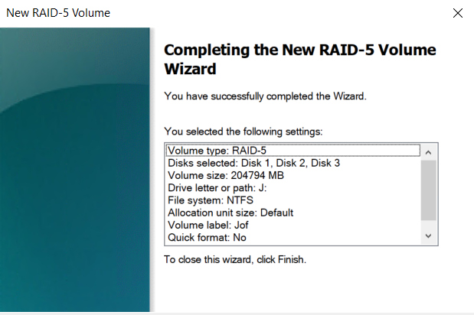

Ein Bild, das Screenshot, Text, Reihe, Zahl enthält.
Ein Bild, das Text, Screenshot, Software, Zahl enthält.
